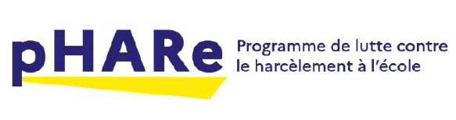

Prix Non au harcèlement 2021-2022

Nom école/établissement/structure : ……………………………

Code Postal : …………… Ville :……………………….

- Élèves concernés :

❑ Ecole élémentaire (CP à CM2)
❑ Collège
❑ Lycée

- Support de communication :

◻ Affiche
ou
◻ Vidéo

- Catégorie (éventuellement) : …………………………….

Merci de remplir autant de bulletins que de projets

A retourner à :

prix-nah@ac-normandie.fr

MERCI DE RETOURNER LE BULLETIN D’INSCRIPTION
DANS LES MEILLEURS DELAIS

